Rozpustnosť alkoholov závisí aj od počtu –OH skupín v molekule

|  |
| --- |
| Platí, čím viac –OH skupín má zlúčenina, tak je vo vode rozpustnejšia |

* alkoholy majú vyššie teploty varu Tv ako základné uhľovodíky s rovnakým počtom C

**Pr. Ktorý zo zlúčenín etán a etanol má vyššiu Tv?**

Riešenie: Obe zlúčeniny obsahujú 2 C - etanol má vyššiu Tv ako etán lebo prítomnosť –OH skupiny túto Tv zvyšuje

Zvláštnosť:

metán, etán, propán - sú za normálnych podmienok plyny

metanol, etanol a propanol - sú kvapalné látky :)

Dôvod: spájanie molekúl alkoholov **vodíkovými väzbami**

Molekuly najnižších alkoholov vytvárajú vodíkové väzby aj s molekulami vody, preto sú aj dobre rozpustné vo vode

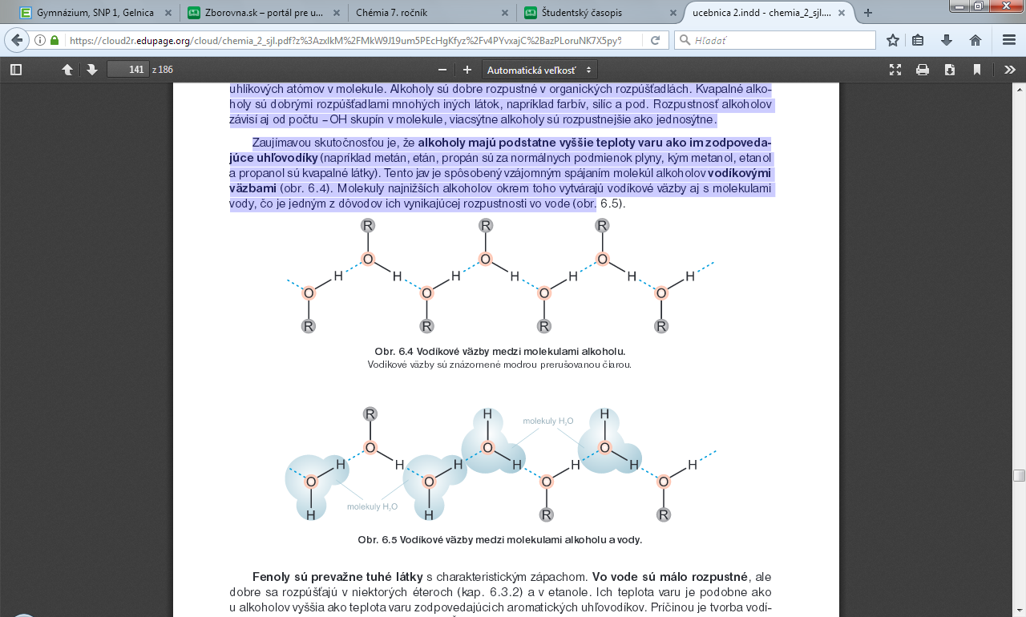

**Fenoly**

* sú tuhé látky s charakteristickým zápachom, málo rozpustné vo vode, dobre v éteroch a v etanole.

Ich teplota varu je **vyššia** ako Tv zodpovedajúcich aromatických uhľovodíkov (dôvod vodíkové väzby)

Čisté fenoly sú bezfarebné, na vzduchu sa farbia do červena až hneda.

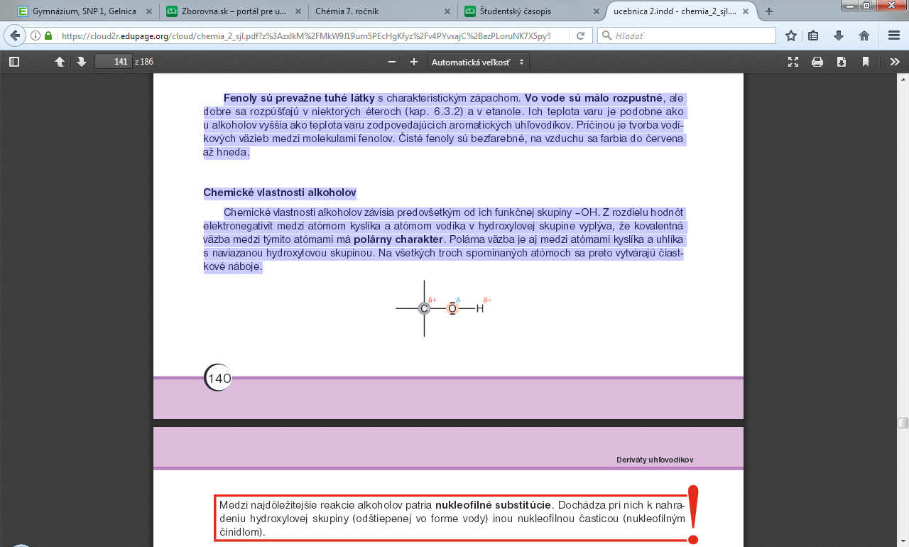

**Chemické vlastnosti alkoholov**

* závisia predovšetkým od ich funkčnej skupiny –OH
* **je kovalentná polárna**
* vytvárajú sa čiastkové náboje

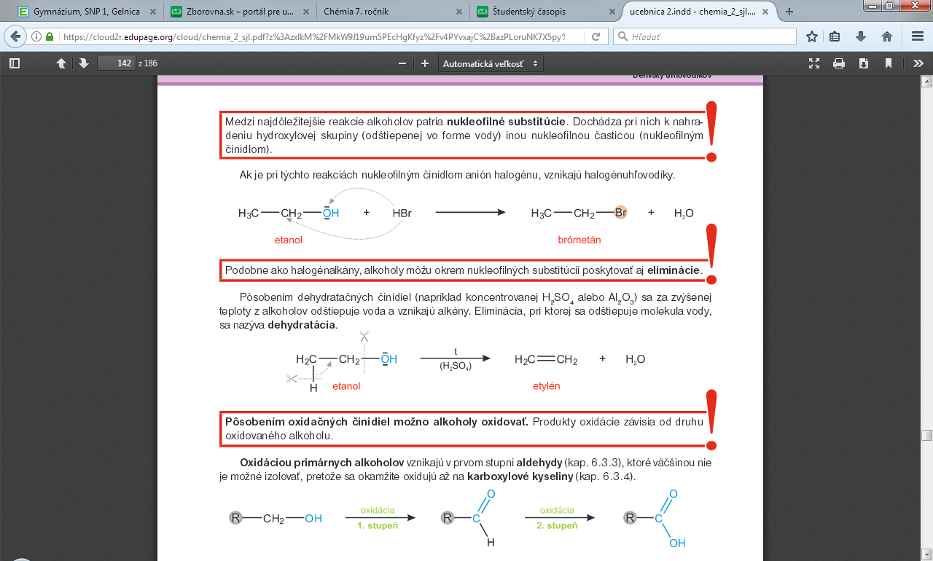



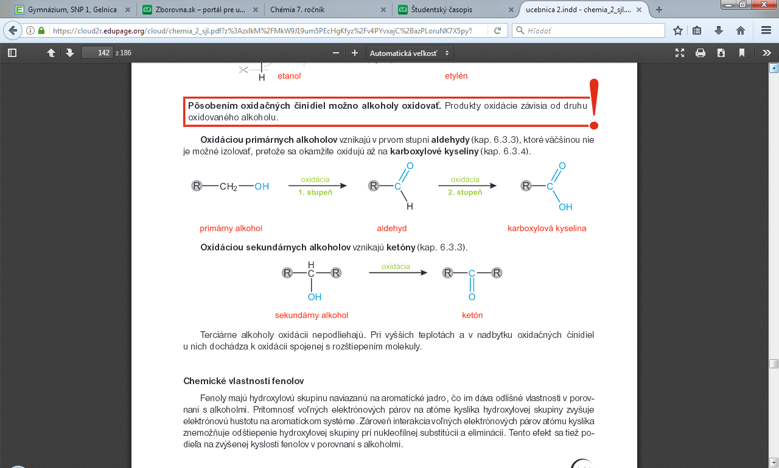

**Chemické vlastnosti fenolov**

Dávajú odlišné vlastnosti v porovnaní s alkoholmi

-prítomnosť voľných elektrónových párov na atóme kyslíka hydroxylovej skupiny zvyšuje

elektrónovú hustotu na aromatickom systéme

-zároveň interakcia voľných elektrónových párov atómu kyslíka znemožňuje odštiepenie -OH pri nukleofilnej substitúcii a eliminácii,

- tento efekt sa tiež podieľa na zvýšenej kyslosti fenolov v porovnaní s alkoholmi

**Platí, že: FENOLY sú kyslejšie ako alkoholy !!!!!!!!**

